კლასგარეშე აქტივობა­­­­­­­­­­­­­­­- მკითხველის თეატრი.

წარმატებული სკოლის ჩამოსაყალიბებლად უმნიშვნელოვანესი როლი ენიჭება თანამედროვე, საინტერესო და სახალისო ატივობებს როგორც საგაკვეთილო, ასევე კლასგარეშე საქმიანობისას. სასკოლო გარემოს მიმართ მოსწავლეების დადებითი დამოკიდებულების ჩამოსაყალიბებლად საჭიროა მეტი კლასგარეშე აქტივობები: სასკოლო წრეები, საკლუბო მუშაობები, ღონისძიებები, სასკოლო სპექტაკლები და ა. შ. აქტიური სასკოლო გარემოში მოსწავლეები სკოლას არა მოსაწყენ, უინტერესო, არამედ საქმიან, სახალისო, თავისუფლების, წარმატების მომტან ადგილად მოიაზრებენ და მათთვის ყოველი დღე პოზიტიური გახდება.

თქვენი ყურადღება დღეს მინდა შევაჩერო ერთ-ერთ საინტერესო კლასგარეშე აქტივობაზე, ეს არის მკითხთველის თეატრი, რომელიც ერთდროულად რამდენიმე უნარის გავითარებაზეა ორიენტირებული. ეს გახლავთ დრამატული ინტერპრეტაციის ისეთი ფორმა, როდესაც მოსწავლეები ჩართულნი არიან ნაწარმოების ხმამაღლა კითხვაში. მკითხველის თეატრი მოსწავლეებს გააზრებული კითხვისა და ზეპირმეტყველების უნარების განვითარებაში ეხმარება. აგრეთვე, უძლიერებს ლიტერატურის მიმართ პატივისცემასა და ინტერესს, დაეხვეწებათ ლიტერატურული ალღო და გემოვნება.

ლიტერატურილი წრის წევრებმა ( რომელიც საბაზო საფეხურის მოსწავლეებისთვის ჩამოვაყალიბე სახელწოდებით "საუბრები ლიტერატურაზე") გადაწყვიტეს მკითხველის თეატრის მოწყობა დაწყებითი კლასელებისათვის. წრის წევრებმა ყურადღება შეაჩერეს მათი ასაკისათვის შესაფერის მოთხრობაზე ( რევაზ ინანიშვილის ,,შეშაზე"). მოსწავლეებმა თავად გადაამუშავეს მოთხრობა სცენარად და გაინაწილეს როლები (რა თქმა უნდა, ჩემი მეთვალყურეობით). რამოდენიმე მოსწავლემ ტექნიკურად გააფორმა სცენარი. კერძოდ, გააკეთეს სლაიდები, სადაც გამოსახული იყო სხვადასხვა მხატვრის მიერ შესრულებული ნახატები და ასახავდა იმ სცენებს , რომლებიც მოთხრობაში იყო აღწერილი. მაგალითად, ნიკო ფიროსმანის "შეშის გამყიდველი ბიჭი", ზამთრის პეიზაჟები, დედის პორტრეტი და ა.შ. ფონად დაუდეს შესფერისი კლასიკური მუსიკა. ტექნიკურმა გაფორმებამ უფრო საინტერესო და მიმზიდველი გახადა სცენარი.

მკითხველის თეატრის ორგანიზატორები გადავიდნენ შემეგ ეტაპზე. კერძოდ, მათ დაამზადეს ბროშურები და დაურიგეს დაწყებითი კლასის მოსწავლეებს. ისინი მოუწოდებდნენ მათ დაესწრებოდნენ მკითხველის თეატრს, სადაც წაუკითხავდნენ რევაზ ინანიშვილის მოთხრობა "შეშაზე". ბროშურაზე თემატიკის მიხედვით იყო სურათები დატანილი და მოთხრობიდან ამოღებული ფრაზები, რომელიც დააინტერესებდა მათ.

მაგალითად: *,,საგრძნობლად აცივდა. პირველად ეს სველმა ფეხებმა იგრძნეს"...*

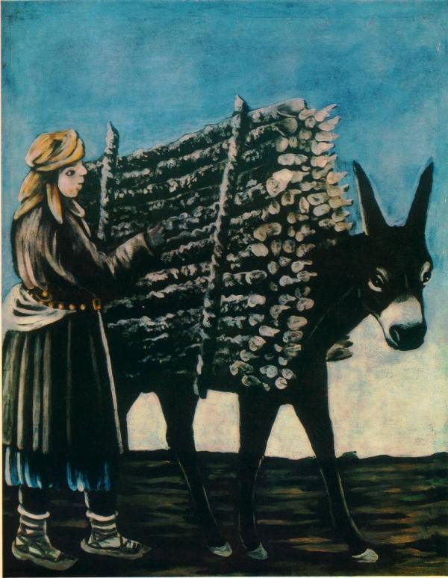

*,,შარვლის სველი ტოტები შემოეყინათ".... ,,უყვარდათ დედა, უყვარდათ ერთმანეთი და ის მეტყევე, რომელმაც ისე ლაზათიანად გამოისტუმრა. უყვარდათ ის ტყე და ის გზაც, რომელმაც სულ ცოტა ხნის წინათ თითქმის ცრემლები მოაწურინეს თვალებიდან."*

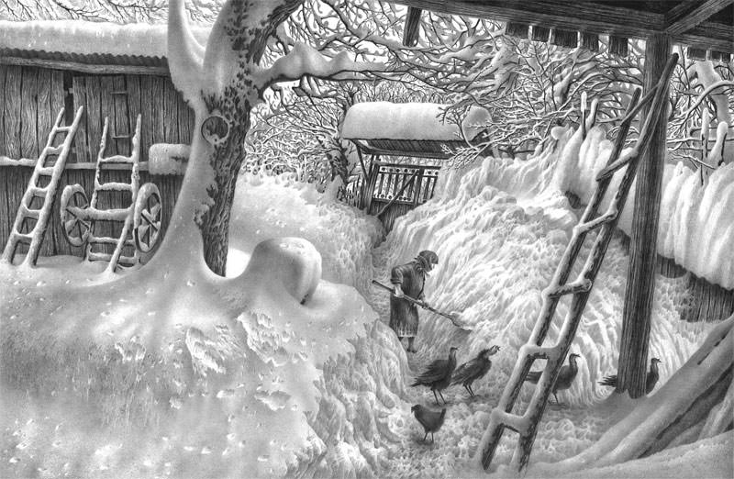

ოთახში, სადაც მეოთხე, მეხუთე და მეექვსე კლასელები (მცირერიცხოვანი კლასებია და ადვილად მოთავსდნენ ერთ კლასში) შეიკრიბნენ წარმოდგენამ საინტერესოდ და ეფექტურად ჩაიარა. მსმენელები სპორტის კაბინეტიდან გამოტანილ ლეიბებზე დავსვით. მკითხველის თეატრის დამთავრების შემდეგ პატარებს მოსმენილის შესახებ აზრი ვკითხეთ: რა მოეწონათ, რა არ მოეწონათ, ნაწარმოების რომელ პერსონაჟს დაუსვამდნენ შეკითხვას და რატომ? მოსწავლეები ემოციებს ვერ მალავდნენ. ისინი საუბრობდნენ ძმებზე, რომლებმაც , მათი აზრით, გმირობა ჩაიდინეს. სიცივეში სახლში შეშა მოიტანეს და მიუხედავად იმისა , რომ მათ ძალიან გაუჭირდათ: შიოდათ, ციოდათ და ერთი მომენტში სასოწარკვეთასაც კი მიეცნენ, დედას გვერდით ამოუდგნენ დიდი კაცებივით. პატარები ცნობისმოყვარეობით კითხულობდნენ: კიდევ თუ ჩატადებოდა მკითხველის თეატრი, მოთხრობას თუ ჰქონდა გაგრძელება და ა. შ.

კლასგარშე აქტივობით (ამ შემთხევაში, მკითხველის თეატრი) დაწყებითი კლასის მოსწავლეებს ცნობისმოყვარეობა კიდევ უფრო გაუმძაფრდათ, რაც შემდგომში აუცილებლად ცოდნისმოყვარეობაში გადაეზრდებათ. მათ წიგნის მიმართ მეტი ინტერესი გაუჩნდებათ. დაწყებითი კლასის მისიაც ხომ ეს არის:

*...წიგნიერებისა და რაოდენობრივი წიგნიერების განვითარების ხელშეწყობა; სასკოლო გარემოსა და სწავლის მიმართ დადებითი დამოკიდებულების ჩამოყალიბება, ცნობისმოყვარეობის ცოდნისმოყვარეობაში გადაზრდა და მოსწავლის მომზადება საბაზო საფეხურისთვის." (ე. ს. გ.)*

ბოლოს მკითხველის თეატრის მონაწილეებმა, პატარა მსმენელებს დაურიგეს ფერადი ფურცლები და სთხოვეს მათ, დაეწერათ თავიანთი მოსაზრება მოსმენილის შესახებ და ჩაეკრათ ფლიფჩარტის ფურცელზე დახატულ წიგნში . წიგნი , რომელსაც ერქვა "საუკუნო საგზალი" , გაივსო პატარების მოსაზრებებით.

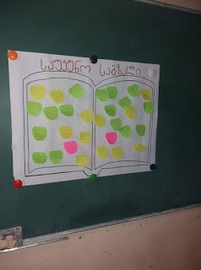

რაც შეეხება თავად მკითხველის თეატრის მონაწილეებსა და ორგანიზატორებს, ისინი აღტაცებას ვერ მალავდნენ , რადგან საქმე კარგად გამოუვიდათ, ასიამოვნეს პატარებს. მათ გადაწყვიტეს სპექტაკლის დადგმა და დაიწყეს ფიქრი მომავალი სცენარისათვის. მკითხველის თატრის მონაწილეებს და ორგანიზატორებს მოეწონათ ის, რომ მივეცი თავისუფლება: აერჩიათ როლები, მოთხრობა გადაემუშავებინათ სცენარად, მოეფიქრებინათ მხატვრული გაფორმება და ა. შ. საბაზო საფეხურის მისიაც ხომ ამას გულისხმობს: *,, საგანთა სწავლა-სწავლების საფუძველზე მყარი, დინამიკური და ფუნქციური ცოდნის კონსტრუირება, მოსწავლის ინტერესებისა და მიდრეკილებების გამოვლენა, მოსწავლის დამოუკიდებელი სწავლის უნარისა და შრომისუნარიანობის განვითარება, აქტიური მოქალაქის ფორმირების ხელშეწყობა და საფუძველების შექმნა განათლების მომდევნო საფეხურზე სწავლის გაგრძელებისთვის ან შრომითი საქმიანობისთვის."*

კლასგარეშე აქტივობებით მოსწავლეები სწავლობენ სოციალურ უნარ-ჩვევებს. ეს ქცევა კი პირდაპირ უკავშირდება მოსწავლეებში დადებითი ემოციური დამოკიდებულებების ჩამოყალიბებას. სწავლისა და განვითარების თეორიების თანახმად , სწავლება მაშინ არის განსაკუთრებულად ეფექტური, როცა პრაქტიკულ გამოცდილებას ეფუძნება . თეორიული ცოდნის პრაკტიკაში გამოყენებით კი მოსწავლეებს უვითარდებათ ისეთი უნარ-ჩვევები, რომლებიც დღეს რთულ და ცვალებად სამყაროში თავის დამკვიდრებისათვის დაეხმარება, ესენია: პრობლემის გადაჭრა, თვითკონტროლი, გადაწყვეტილებებზე პასუხისმგებლობის აღება, რეფლექსური აზროვნება და ა. შ.

სსიპ. მალხაზ ბუცხრიკიძის სახელობის თერჯოლის მუნიციპალიტეტის ალისუბნის თემის #2 საჯარო სკოლის ქართული ენისა და ლიტერატურის მასწავლებელი ელისო რობაქიძე.

# 

# გამოყენებული ლიტერატურა

<http://mastsavlebeli.ge/?p=494>- კლასგარეშე აქტივობები და პროგრამები, თეო ნეფარიძე.

<http://ncp.ge/>- ეროვნული სასწავლო გეგმა.

ქართული ენისა და ლიტერატურის სახელმძღვანელო- ვახტანგ როდონაია, ნინო ნაკუდაშვილი, ავთანდილ არაბული, მარინე ხუციშვილი.

<http://mastsavlebeli.ge/?p=2393>-ეფექტიანი მეთოდები. მკითხველის თეატრი, მაია ინასარიძე.